**PRAKTIKUM 10**

**PEMROGRAMAN BERORIENTASI OBJEK**

**LAPORAN**



**DISUSUN OLEH :**

**BONIFASIUS BRYAN SURYANINGTYAS**

**(24060121130066)**

**ASISTEN PRAKTIKUM :**

1. **M. DRAJAT DANY DARMAWAN**
2. **AGUNG RAMADHANI**

**PROGRAM STUDI INFORMATIKA LAB C1**

**FAKULTAS SAINS DAN MATEMATIKA**

**UNIVERSITAS DIPONEGORO**

**SEMARANG**

**2023**

**A. DASAR EKSPRESI LAMBDA**

**1. *Source Code***

|  |
| --- |
| // Nama : Bonifasius Bryan Suryaningtyas  // NIM : 24060121130066  // Pertemuan 10 Pemrograman Berorientasi Objek Lab C1  // Hari, tanggal : Rabu, 30 Mei 2023  // Nama File : DiskonLambda.java  // Deskripsi : Ekspresi Lambda Dasar, Digunakan untuk Menghitung Diskon  interface IDiskon {  public double hitungDiskon(int harga);  }  public class DiskonLambda {  public static void main(String[] args) {  IDiskon diskonMerdeka = new IDiskon() {  public double hitungDiskon(int harga) {  return harga - (harga * 0.3);  }  };  IDiskon diskonLebaran = (harga) -> harga - (harga * 0.4);  IDiskon diskonBiasa = (harga) -> {  return harga - (harga * 0.1);  };  System.out.println("Diskon Merdeka: " + diskonMerdeka.hitungDiskon(45000));  System.out.println("Diskon Lebaran: " + diskonLebaran.hitungDiskon(45000));  System.out.println("Diskon Biasa: " + diskonBiasa.hitungDiskon(45000));  }  } |

**2. Hasil**

|  |
| --- |
| Diskon Merdeka: 31500.0  Diskon Lebaran: 27000.0  Diskon Biasa: 40500.0 |

**3. Pembahasan Soal**

Soal : *Compile* dan jalankan kode tersebut! Dapatkah Anda membedakan antara bagaimana diskonLebaran dan diskonBiasa diimplementasikan?

Pembahasan :

Pada diskonLebaran, ekspresi lambda ditulis dalam bentuk singkat tanpa menggunakan tanda kurung kurawal {}. Ekspresi lambda ini langsung mengembalikan hasil perhitungan diskon. diskonLebaran menggunakan diskon sebesar 40% dari harga yang dihitung dengan mengalikan harga dengan 0.4 dan menguranginya dari harga awal. Implementasi ini langsung diwakili oleh ekspresi lambda “(harga) 🡪 harga - (harga * 0.4)” tanpa membutuhkan nilai *return*.

Pada diskonBiasa, ekspresi lambda ditulis dalam bentuk blok kode dengan menggunakan tanda kurung kurawal {}. Di dalam blok kode ini, terdapat pernyataan *return* yang digunakan untuk mengembalikan nilai hasil perhitungan diskon. diskonBiasa menggunakan diskon sebesar 10% dari harga yang dihitung dengan mengalikan harga dengan 0.1 dan menguranginya dari harga awal. Implementasi ini membutuhkan blok kode dengan pernyataan *return* untuk mengembalikan hasil perhitungan diskon.

**4. *Screenshot***

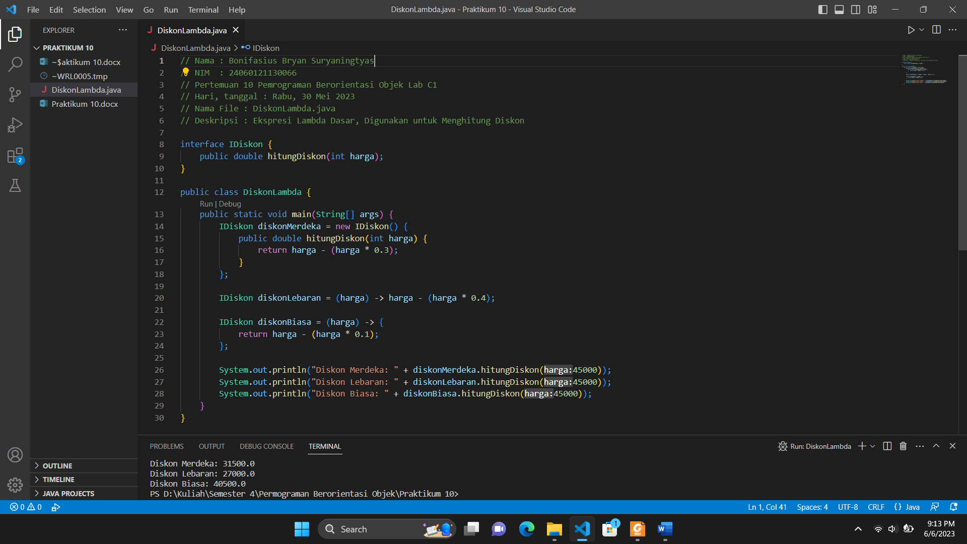

**B. EKSPRESI LAMBDA PADA COLLECTION**

**1. *Source Code***

|  |
| --- |
| // Nama : Bonifasius Bryan Suryaningtyas  // NIM : 24060121130066  // Pertemuan 10 Pemrograman Berorientasi Objek Lab C1  // Hari, tanggal : Rabu, 30 Mei 2023  // Nama File : LambdaHashMap.java  // Deskripsi : Implementasi Lambda pada HashMap  import java.util.HashMap;  public class LambdaHashMap {  public static void main(String[] args) {  HashMap<String, String> mahasiswaMap = new HashMap<>();  mahasiswaMap.put("24060121130066", "Bonifasius Bryan");  mahasiswaMap.put("24060121120017", "Ananda Rizky");  mahasiswaMap.put("24060121140158", "Devin Januar");  mahasiswaMap.put("24060121130079", "Fiersa");  mahasiswaMap.forEach((nim, nama) -> System.out.println("Mahasiswa dengan NIM " + nim + " bernama " + nama));  }  } |

**2. Hasil**

|  |
| --- |
| Mahasiswa dengan NIM 24060121130066 bernama Bonifasius Bryan  Mahasiswa dengan NIM 24060121130079 bernama Fiersa  Mahasiswa dengan NIM 24060121120017 bernama Ananda Rizky  Mahasiswa dengan NIM 24060121140158 bernama Devin Januar |

**3. *Screenshot***

